PODA/CORTE – MULTISTAR
REFER. | IMAGEN | DECRIPCIÓN | PRECIO
ORM | 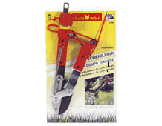 | CORTARAMAS  Cortarama de corte con yunque.  Capacidad de corte : 38 mm de diametro.  Concebido para la poda de árboles principalmente en otoño, con un corte limpio y preciso.  Cuchillas de acero con revestimiento antiadhesivos.  Mangos telescópicos aconsejados : ZMT1 ó ZMT2.  Herramienta complementaria aconsejada : el enrollador de cuerda de tracción ZSM. | 43,16 €
OVM | 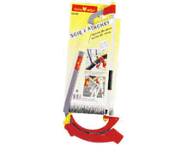 | SIERRA DE ARCO REGULABLE  Cuchilla de la sierra de acero sueco de gran calidad con un temple especial. Es regulable en 360° y está equipada con un tensor que permite, una vez la cuchilla tensada, cortar sin que se desajuste.  La parte superior de la sierra es de acero tratado anticorrosión.  Mangos telescópicos aconsejados : ZMT1 - ZMT2. | 27,32 €
ZY 740 | 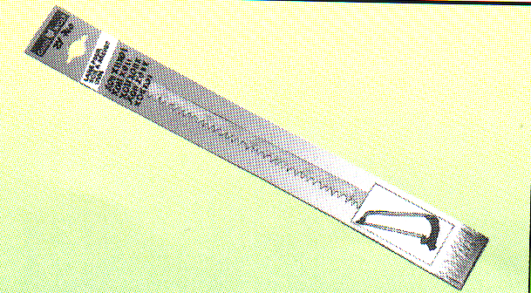 | HOJA PARA SIERRA DE ARCO OVM  Cuchilla de recambio para la sierra de arco regulable Multi-star OVM | 7,68 €
OZM2 | 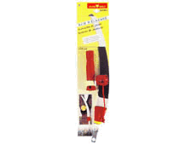 | OZM2 :  Sierra de poda standard con empuñadura intercambiable Multi-star.  Mangos telescópicos aconsejados : ZMT1 ó ZMT2.  Herramienta complementaria aconsejada : el enrollador de cuerda de tracción ZSM. | 25,31 €
ZM 140 | 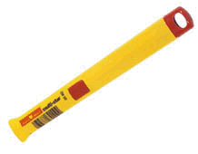 | MANGOS  ZM30 : mango Multi-star 30 cm | 10,18 €
PODA/CORTE – HERRAMIENTAS TRADICIONALES
OX 45 | 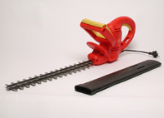 | CORTASETOS  - Separación entre dientes : 16 mm  - Potencia : 450 Watts  - Longitud de las cuchillas : 45 cm  - Doble-mando de puesta en marcha  - Parada rápida del dispositivo de corte  - Cuchilla de seguridad  - Tope de protección | 80,59 €
OXF 50 |  | CORTASETOS  - Seguridad máxima con cuchillas de doble efecto de corte,  - Tope de protección anti-choques,  - Limitador de par y desembrague automático en caso de bloqueo por un obstáculo,  - Parada instantánea de las cuchillas en 0,03s.,  - Mando bi-manual,  - Pantalla de protección transparente,  - Fija-cable integrado,  -Soporte de las cuchillas de aluminio,  - Empuñaduras ergonómicas.giratorias  OXF50 : longitud de las cuchillas : 50 cm | €
  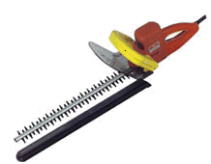
  Cortasetos
ORK | 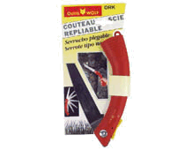 | SERRUCHO  Ofrecen un corte rápido y sin esfuerzo. La cuchilla dispone de un triple afilado de fuerte dureza para una mayor duración.  Indispensables para todos los trabajos de poda en el jardín y la poda manual de árboles y arbustos.  Serrucho plegable.  Cuchilla de 16 cm plegable y bloqueable en posición abierta o cerrada. | 25,42 €
OYM2 | 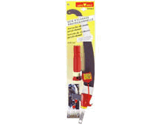 | SIERRA DE PODA  Sierra de poda profesional con empuñadura intercambiable Multi-star.  La extremidad curvada de la hoja de sierra sirve de tope e impide que la sierra salte.  Equipada por un tira-ramas que permite hacer caer las ramas cortada.  Mangos telescópicos aconsejados : ZMT1 ó ZMT2.  Herramienta complementaria aconsejada : el enrollador de cuerda de tracción ZSM. | 36,41 €
OFK | 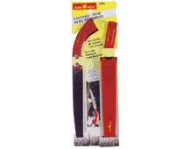 | SERRUCHO CON FUNDA  Se puede colgar en el cinturón para cualquier desplazamiento, guardar el serrucho al alcance de las manos sin riesgo de dañarse.  Cuchilla de 27 cm. | 42,86 €
OGN | 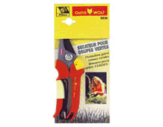 | TIJERA CON EL SISTEMA DE PODA DE TIPO BY-PASS  Empuñaduras ergonómicas.  Cuchillas afiladas bajo control informático y recubiertas por un revestimiento antiadhesivo y anticorrosión.  Botón de bloqueo.  Capacidad de corte : 21 mm de diámetro  Longitud : 19 cm. Peso : 250 gr. | 19,16 €
OFN | 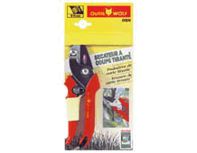 | TIJERA DE YUNQUE DE CORTE TIRANTE  Empuñadura ergónomicas.  Cuchillas afiladas bajo control informático y recubiertas por un revestimiento antiadhesivo y anticorrosión.  Botón de bloqueo.  Capacidad de corte : 21 mm de diámetro  Longitud : 20 cm Peso : 270 gr. | 19,16 €
OHT 75T | 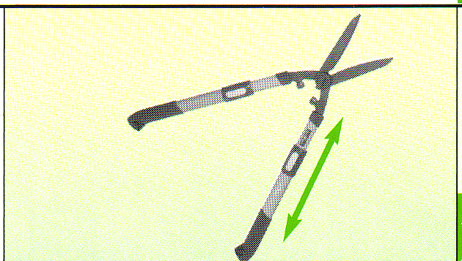 | TIJERAS CORTASETOS TELESCÓPICA  Palanca de aluminio.  Regulables de 75 a 95 cm.  Revestimiento antiadhesivo | 62,53 €
OI | 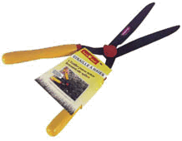 | TIJERAS CORTASETOS  Sus cuchillas, ligeramente curvadas retienen la rama que se quiere cortar y los dos filos autoafilables aseguran un corte limpio y preciso. Dos topes de goma, que actúan como amortiguadores, permiten a estas tijeras realizar un trabajo rápido y sencillo.  Con cuchillas revestidas de un antiadhesivo y anticorrosión. | 30,16 €
OW | 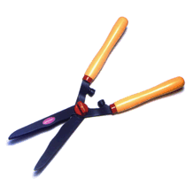 | TIJERAS CORTASETOS  Sus cuchillas, ligeramente curvadas retienen la rama que se quiere cortar y los dos filos autoafilables aseguran un corte limpio y preciso. Dos topes de goma, que actúan como amortiguadores, permiten a estas tijeras realizar un trabajo rápido y sencillo.  Con cuchillas onduladas, revestidas de un antiadhesivo y anticorrosión. | 30,16 €

PRADERA/CÉSPED – RASTRILLOS Y ESCOBAS
UFMCOL | 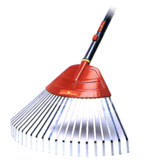 | ESCOBAS DE CÉSPED  Estas escobas de césped con dientes planos son idóneas para eliminar los residuos que se incrustan en el césped y que a largo plazo favorecen el desarrollo de enfermedades criptogámicas.  Anchura de trabajo : 50 cm.  22 dientes planos.  Mangos aconsejados : ZM140, ZMA140, ZM150 ó ZMA150. | 11,99 €
UFM |  | ESCOBA DE CÉSPED MULTI-STAR  Estructura de 45 cm.  Mangos aconsejados: ZM 140 y ZMA 140 | 11,99 €
UEM | 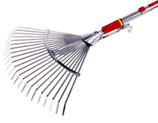 | ESCOBAS DE CÉSPED  Estas escobas de césped con dientes planos son idóneas para eliminar los residuos que se incrustan en el césped y que a largo plazo favorecen el desarrollo de enfermedades criptogámicas.  Escoba de césped Multi-star de 50 cm.  22 dientes planos.  Mangos conseillés : ZM 140 ou ZMA 140 | 17,54 €
UIM | 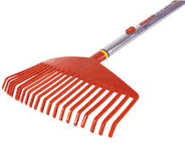 | ESCOBAS DE CESPED  Estas escobas de césped con dientes planos son idóneas para eliminar los residuos que se incrustan en el césped y que a largo plazo favorecen el desarrollo de enfermedades criptogámicas. De materia sintética ABS.  Escoba de césped Multi-star de 42 cm.  20 dientes  Mangos aconsejados : ZM140, ZMA140, ZM150 ó ZMA150. | 8,06 €
UE | 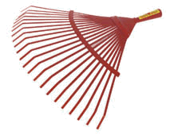 | ESCOBAS DE CÉSPED  Estas escobas de césped con dientes planos son idóneas para eliminar los residuos que se incrustan en el césped y que a largo plazo favorecen el desarrollo de enfermedades criptogámicas.  Escoba de césped de 50 cm.  22 dientes planos.  Mango aconsejado : ZK 130. | 14,16 €

UA 50 | 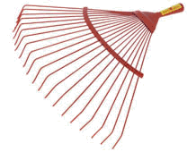 | ESCOBAS PARA HOJAS SECAS  Escobas con púas redondas semi-rígidas para la limpieza de las calles con gravilla y la recogida de hojas secas.  Escoba abanico para hojas 50 cm.  20 púas redondas .  Mango aconsejado : ZK 130. | 16,27 €
WS 50 | 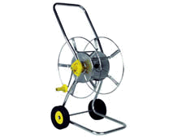 | DEVANADERA  Devanaderas robustas y bien equilibradas para llevar el agua a todos los lugares del césped y del huerto.  Carretilla-devanadera galvanizada con tratamiento anticorrosión.  Construcción metalica estable.  Con pase de agua.  Para 50 m de manguera de 1/2" o 30 m de 3/4".  Entregado sin manguera. | 75.20 €
WS 80 | 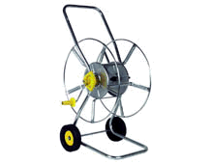 | DEVANADERA  Devanaderas robustas y bien equilibradas para llevar el agua a todos los lugares del césped y del huerto.  Carretilla-devanadera galvanizada con tratamiento anticorrosión.  Construcción metálica estable.  Con pase de agua.  Para 80 m de manguera de 1/2" o 50 m de 3/4".  Entregado sin manguera. | 87.25 €
PRADERA/CÉSPED – HERRAMIENTAS DE MANTENIMIENTO
WA | 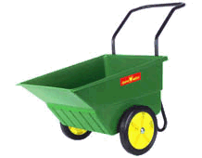 | CARRETILLA  Ideal para todos los transportes del jardín, esta carretilla le garantía un confort de utilización óptimo  Capacidad : 110 l.  Manillar regulable en altura de 65 a 75 cm.  Peso : 6.5 kg | 92.40 €

PRADERA/CÉSPED – ESCARIFICADOR
URK | 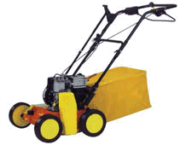 | ESCARIFICADOR  La escarificación permite a su césped devolverle su juventud y su belleza, gracias a su funcción de aeración del césped. 4 tiempos.  14 cuchillas rigidas montadas en un eje rotativo.  Anchura de trabajo : 32 cm.  Motor Kawasaki FA76D.  1.6 CV a 3600 r.p.m. - 76 cm3. | 671,39€
PRADERA/CÉSPED – CORTAHIERBAS Y HERRAMIENTAS DE ACABADO
OT 850 | 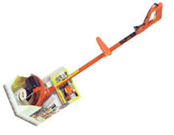 | CORTABORDES  Corta-borde: 500 W  Anchura de corte 27 cm.  Doble hilo de corte.  Segunda empuñadura orientable y ajustable en altura.  Ruedas de apoya ajustables en altura y arcos de protección.  Cabezal de corte orientable.  Alimentación automática.  Fijación de cable integrada.  Mango telescópico con inclinación regulable en 4 posiciones.  Peso: 2,8 kg. | 99,85 €
OT 745 |  | CORTAHIERBAS  Corta-hierba : 450 W.  Rotación del hilo de corte : 9500 r.p.m.  Anchura de corte : 28 cm.  Doble hilo de corte con avance automático.  Segunda empuñadura y angulo de trabajo ajustables.  Rodillo ancho y patín de deslizamiento.  Altura de corte : 50 a 90 mm. | 111,09 €
RMM | 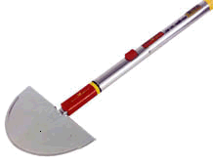 | CORTAHIERBAS  Arista cortante de acero templado : goza de una robustez a toda prueba.  Provisto de un reposa-pie para poder realizar un trabajo más cómodo y preciso.  Mango aconsejado : ZMAT : Mango en T de aluminio. Ligero y sólido, su revestimiento es agradable al tacto. | 14,11€

PRADERA/CÉSPED – CORTACÉSPED
PBT | 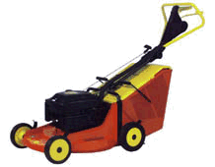 | CORTACÉSPED PBT  46cm de anchura de corte.  Este cortacésped es conocido por sus calidades de corte y de recogida así como por su manillar central con satélite de mando. Autopropulsado.  Velocidad de avance : 3.4 km/h.  Motor freno Briggs & Stratton Quantum XTL 50.  5 CV a 3600 r.p.m. - 190 cm3.  Ajuste individual de las 6 alturas de corte. Peso : 33 kg.  Medidas (L x a x H) : 140 x 51 x 96.  Manillar y deflector plegados : 80 x 51 x 36. | 739.83€
NET2 | 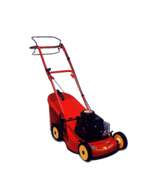 | CORTACÉSPED NET2B  Especialmente adecuado para terrenos llanos o con poca pendiente.  Autopropulsado. 4 Tiempos  Velocidad de avance : 3.3 km/h.  Motor freno Briggs & Stratton Sprint 375.  3.75 CV a 3600 r.p.m. - 148 cm3.  Encendido eléctrico. Peso : 24 kg.  Ajuste individual de las 5 alturas de corte.  Medidas en cm (L x a x H) : 130 x 45 x 95.  Manillar y deflector plegados : 72 x 47 x 46. | 506.62€
PHT 46 | 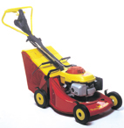 | CORTACÉSPED PHT 46  Su motor OHC ofrece una excelente relación potencia/anchura de corte. Este cortacésped se adapta a las condiciones de corte dificiles.  Para terrenos llanos o con pendientes hasta 20°.  Autopropulsado Velocidad de avance : 3,4 km/h.  Motor Honda GVC160, OHC. 5.5 CV a 3600 r.p.m., 160 cm3.  para terrenos llanos o con pendientes hasta 20°.  Ajuste centralizado de las 6 alturas de corte.  Peso : 34 kg. Medidas en cm (L x a x H) : 140 x 51 x 96.  Manillar y deflector plegados : 80 x 51 x 36. | 917.10€

PRADERA/CÉSPED – CORTACÉSPED
GTB | 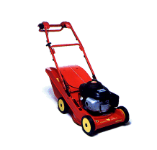 | CORTACÉSPED GTB  Térmico con tracción  Velocidad de avance 3.6km/h  Transmisión ATC  Anchura de corte: 48cm  Motor: Briggs&Stratton Quantum 190cm³, 5Cv a 3600 rpm  Carter de ABS  Altura de corte: 6 posiciones(de 28 a 88mm), ajuste centralizado  Recogedor rígido de 65l con indicador de llenado, fácil de vaciar. | 774.90€
NTB | 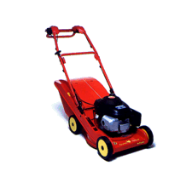 | CORTACÉSPED NTB  Especialmente adecuado para terrenos llanos o con poca pendiente.  Peso : 32 kg.  5 CV - 190cm3.  Velocidad de avance: 3.5 km/h  Ajuste individual de las 5 alturas de corte.  Autopropulsado. 4 Tiempos | 591.50€

HUERTO – MULTISTAR
UBSM | 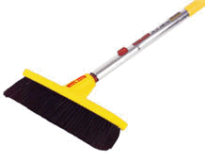 | Cepillo con cerdas elásticas Multi-star.  Anchura de trabajo : 40cm.  Mangos aconsejados : ZM140 o ZMA140. | 15,83 €
UBM45 | 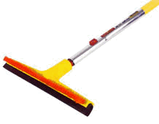 | Cepillo-rasqueta Multi-star.  Muy práctico para limpiar superficies lisas (embamdosado, cristales...) y eliminan rápidamente cualquier líquido molesto. Este cepillo-rasqueta va equipado con un listón sintético así como con una doble banda de goma esponjosa.  Posibilidad de trabajar a una altura de más de 5m gracias a la pértiga telescópica opcional (ref. ZMT2). Anchura de trabajo : 43 cm.  Mangos aconsejados : ZM02, ZM150, ZMA150 ó ZM170. | 15,02 €
UBM30 | 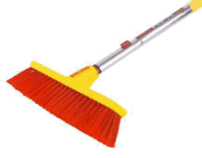 | Cepillo de terraza Multi-star.  Anchura de trabajo : 29 cm.  Mangos aconsejados : ZM140 o ZMA140 | 15,22 €
UBM25 | 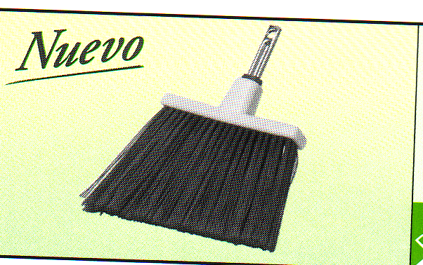 | Escoba de exterior Multi-Star.  25 cm. Cerdas de polipropileno | 10,99 €
FKM | 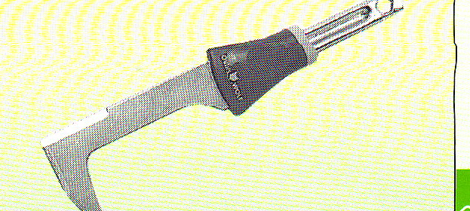 | Raspador Multi-Star.  Estructura múltiple en usos.  V´álido para cualquier mango de la gama Multi-Star | 6,76 €
PXM | 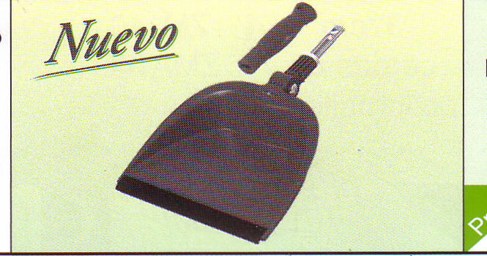 | Pala Multi-Star.  Pala recogedora + mango ZM 02 | 15,03 €
WKM | 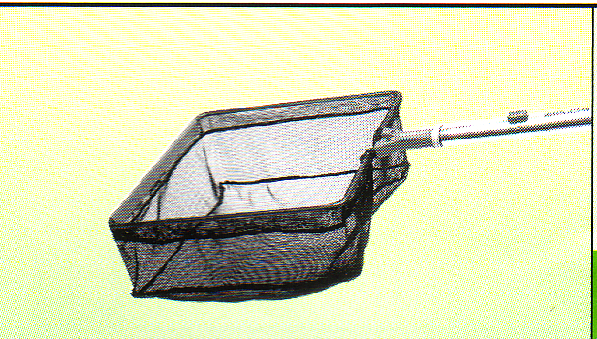 | Redecilla Multi-Star.  30 x 30 cm de tela especial estanques.  Se aconsejan todos los mangos de aluminio Multi-Star. | 17,05
ILM | 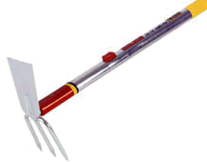 | ESCARDILLO MULYI-STAR  Escardillo Multi-star, 8 cm. 3 dientes + boca.  Mangos aconsejados : ZM140, ZMA140, ZM150 o ZMA150. | 8,87 €
LNM | 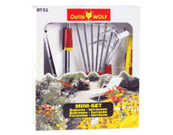 | BINADOR 3 DIENTES + BOCA PLANA MULTI-STAR. | 5,74 €
LCM |  | ESCOBA DE MANO - MULTI-STAR. | 5,95 €
DAM 15 | 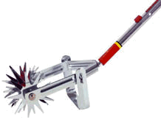 | DETERRONADOR  Desterronador Multi-star 15 cm, 4 estrellas.  Mango aconsejado : ZM170  Se emplea antes de sembrar o transplantar, para mullir la tierra y favorecer la germinación y el crecimiento de las plantas | 35,81 €
ECM | 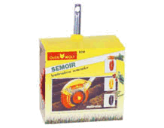 | SEMBRADORA  Siembra rápida, fácil y económicamente, a intervalos ajustables y regulares, toda clase de semillas gracias a sus 3 tambores distribuidores de distintos diámetros.  Sembradora Multi-star.  Mangos aconsejados : ZM140 ó ZMA140. | 24,71 €
FAM | 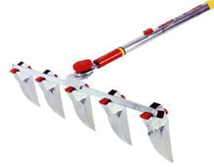 | SURCADOR  Marca ente 1 y 4 surcos paralelos en os que se entierran los plantíos con idéntica profundidad y separación. El ángulo de trabajo es variable para mantenerse fuera de los surcos.  Surcador 65 cm.  Mango aconsejado : ZM170 | 47,21 €

MANGOS
ZM 30 |  | MANGO  Multi-star 30 cm | 3,82 €
ZM100 | 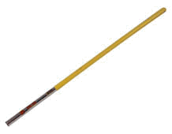 | MANGO  Multi-star 1 m | 8,57 €
ZM 170 |  | MANGO  Multi-star 1,70 m | 14,42 €
ZMT 1 | 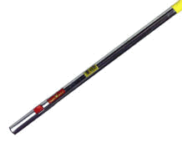 | MANGO  mango telescópico Multi-star regulable de 1,70 a 3 m. De aluminio con revestimiento de plástico | 30,56 €
ZMT2 |  | MANGO  mango telescópico Multi-star regulable de 2,20 a 4 m. De aluminio con revestimiento de plástico | 37,92 €
ZK 140 | 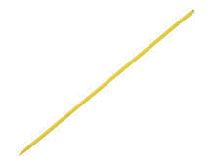 | MANGO  1,40 m de madera | 4,29 €
ZK 160 |  | MANGO  1,60 m de madera | 6,13 €
HUERTO – HERRAMIENTAS TRADICIONALES
DR 30 | 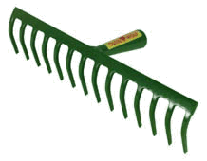 | RASTRILLO  Limpiar, rastrillar, igualar, preparar la tierra y cubrir los sembrados : el rastrillo sirve para todo.  DR30 :  Rastrillo 30 cm, 12 púas.  Mango aconsejado : ZK150. | 9,17 €
AFT | 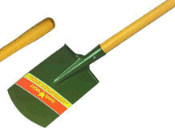 | PALAS Y LAYAS  Para cavar el huerto, airear y mulir la tierra o enterrar abonos siempre son necesarias las palas y layas. De acero laminado en caliente y templado, las herramientas para labrar de Outils WOLF están perfectamente fijadas en sus mangos fresno de 1a calidad.  Laya con mango en T 90cm, con reposa-pie.  Altura del plato : 28 cm. | 31,71 €
LM | 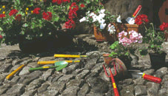 | PEQUEÑAS HERRAMIENTAS  Escardillo 2 dientes + boca | 7,75 €
LU |  | PEQUEÑAS HERRAMIENTAS  Paletín-transplantador | 3,88 €
LUBK | 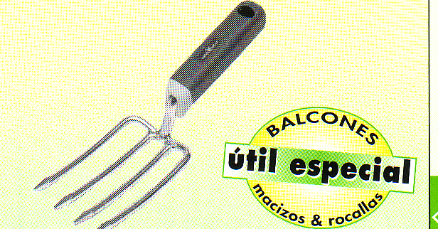 | LAYA PARA FLORES  Metal galvanizado – 4 púas – Empuñadura ergonómica | 7,96 €
KSK | 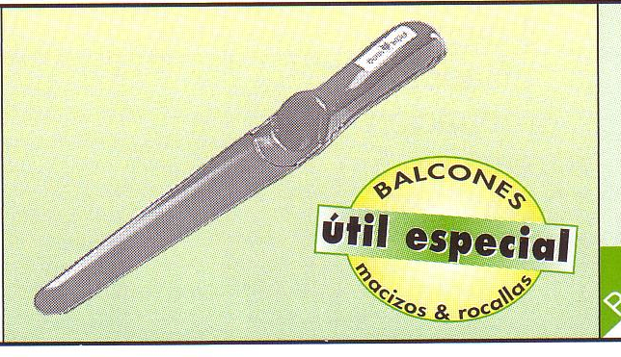 | CUCHILLO TRASPLANTADOR  Metal galvanizado – Empuñadura ergonómica | 5,14 €
FE | 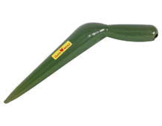 | PLANTADOR  Plantador con empuñadura en forma de pistola ergonómica. Muy cómodo para el transplante de jóvenes plantíos. | 6,42 €
FI | 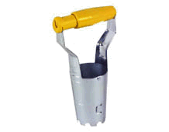 | PLANTADOR DE BULBOS  Planta con toda facilidad cebollas, bulbos de flores, plantas en cubiletes de hasta 18 cm de circunferencia. La tierra recortada queda dentro del plantador y se expulsa con una simple presión de dedo. | 8,77 €

